E-MAP電子地圖之繞著台灣跑—電子地圖搜尋系統

黃凰棨 陳妍翎 何韻如 黃科蓁 黃秀如 姚怡君
王昌斌教授
南華大學電子商務管理學系

摘要
隨著國人觀光旅遊的盛行，並結合網際網路蓬勃發展下，旅遊資訊常常與網路平台做互動。為能給予使用者得到第一手資訊，本網站提供多方面的資料以及給予不同權限的適用者即時資訊，網站的所有操作動作與最新資訊、最新訊息回應皆能在Web畫面完成執行。配合各區域地圖、完整路線及各地方特色，來建構此系統，提供使用者一個完善的系統，以方便使用者取得正確資料。
關鍵字：動態地圖、路途運算、地圖搜尋引擎。

1.緒論

1.1研究背景
隨著週休二日實施，國人愈來愈重視休閒旅遊，能紓解身心疲勞、放鬆工作壓力的旅行，已然成為全民運動。然而在資訊不足的情況下，常常造成心有餘而力不足，因而窒礙難行。確實掌握交通資訊、觀光景點、住宿優惠，已成為出發前最必然的事前準備，這樣才能規劃出完善的行程。
現今網路已相當普及化，由網路上收集資訊成為最佳搜尋方式之一，然而電子地圖的資訊尚未成熟，因此假設有電子電圖的輔助那豈不是更能事半功倍嗎？在缺少這個動力的背景但卻廣為需求的情況之下，因此電子地圖及整合各種旅遊資訊的網站，想必能成為旅遊的一大推手。
1.2研究動機

在現今的社會裡，人們對於許多事情都講求效率，在旅遊方面也不外乎如此，在旅程中為了節省時間及金錢以減少無謂的尋找路徑過程，事先的資料搜集是不可或缺的。由於網際網路的發達，網路資訊日新月異往往搜尋到的都是最新第一手資料，因此使得旅遊行程規劃的更加完善。而電子地圖相較與傳統地圖便利在於可以快速搜尋、直接指定地點、直接取得該地點資訊。
（1）由於報章雜誌的繁雜尋找，為了使用者更為便利，所以有了電子化動態地圖呈現的想法。
（2）以往搜尋鄉鎮地圖，方法可能來至於書籍或網路，然而多為繁雜瑣碎，因此假設能夠有階層化的查詢方式，藉由縣市一層層搜尋下去不僅結構更為完整，搜尋更為簡便。
（3）往昔地圖所缺少的距離感，假使能有套運算系統，直接計算出路程的距離與時間，如此是否更能彌補地圖上的不足呢？
（4）思考網路上各種資訊帶來的訊息，多半似乎都由店家自行撰寫，其中的可靠性又帶有幾分呢？倘若有個公開的交流刊登平台，由各個經驗者刊登書寫各自的心得，或許會較為客觀。
（5）現今多半旅遊者怠於規劃旅遊行程，完整的行程規劃加上路途中景點及飯店的完詳資訊，必然為缺於規劃旅遊者所喜。
（6）台灣旅遊特色之一，想當然而是地方小吃，然而外地者多為陌生不熟悉當地特色，因此有個完善的介紹能讓老饕們完全掌握地方特色，也是個不錯的點子。
1.3目的
針對快速搜尋、直接指定地點、取得該地點資訊…等方向來製作一個方便查詢網站，以提供旅遊方面的新訊息，讓想做個短暫旅遊的人能迅速的取得所需的資訊。同時以動態電子地圖來增加活潑性，也可以讓旅遊者能事先知道所需要花費的時間跟金錢來做為判斷旅遊景點是否能符合需求，藉此避免掉無謂的外部不經濟。
（1）改善旅遊資料搜尋方式，將行程從頭至尾依階段所需資訊，一併搜尋呈現。
（2）以動態地圖指引方式，破除傳統紙張地圖閱讀方式，更淺顯易懂。
（3）提供路程計算一併呈現出距離與時程，彌補地圖所無法呈現出的空間缺失。
（4）提供交流平台互通訊息，已達到資訊的客觀性。
（5）套裝式的規劃，提供給無特地目的的旅遊者參考依據。
（6）地方飲食推薦，讓外地人可徹底捕捉到道地美食。
2.系統特色
(1)地圖搜尋引擎與動態地圖指引
系統中含有下拉式選單與圖片點選式共兩種方法，作為提供地圖搜尋的引擎，以動態模式模擬實際路徑行走方向，道路模擬中道路標示與景點方位配合著動態行程同步顯現。
(2)路途運算
本平台著重於提供路途的運算，經由下達起點和終點的條件，經過系統運算，得到從交流道到該景點所經過之中途點，並計算出每段路線的時間與距離的加總，再呈現出動態地圖。
(3)會員專屬交流平台
此區特色在於提供廠商與會員接觸的空間，平台中設置有廣告看板、優惠專區、討論區做為廠商與會員的交流平台。
(4)套裝行程安排
此介面特色在於規劃數種類型路線，內含飯店介紹與景點簡介，使用者可依個人需求給與系統條件，系統將提供相符類型的行程以茲參考，使用者更可透過網頁連結方式，得知更詳細的景點與飯店資料。
(5)資訊分享平台
本平台注重於美食與當地名產介紹，以分區分類形式呈現資訊，並開放發表界面，以玆資訊交流。
(6)網頁導覽
利用圖片說明流程操作，同時可隨時連結至該功能操作的位置。
(7)後台效率化的管理
後端系統整合管理，以樹枝狀程序安排，ㄧ層層往下拆解，管理著操作簡易，管理有條有序。

3.系統設計與規劃
(1)總流程圖
步驟一：使用者端向伺服端申請ㄧ組身分代碼做為會員與管理者的區分。
步驟二：使用者端登入帳號與密碼做為伺服端辨別身分，以茲網頁的權限開放。
步驟三：使用者端可藉由開放權限的介面平台，選擇欲操作之功能，傳達執行動作至伺服端。
步驟四：伺服端將回傳執行結果至使用者端頁面。
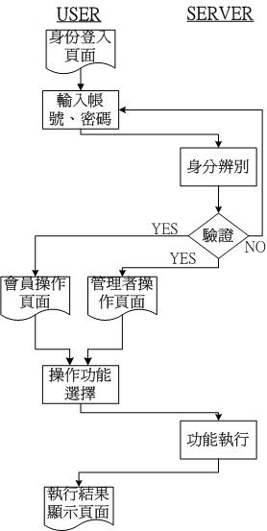
圖1 總流程圖
環境圖
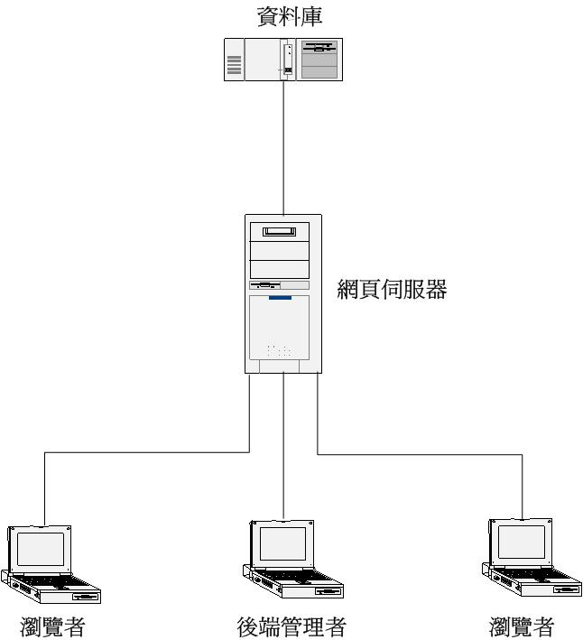
圖2 環境圖
(2)系統架構圖
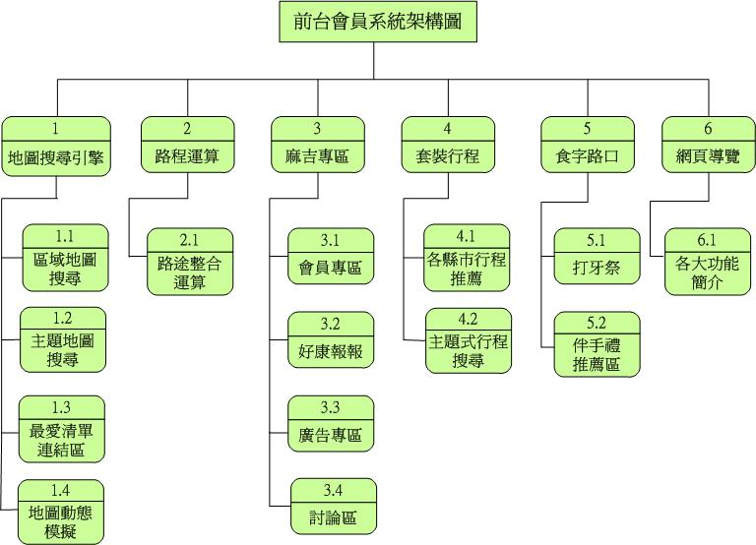圖3 前台會員系統架構圖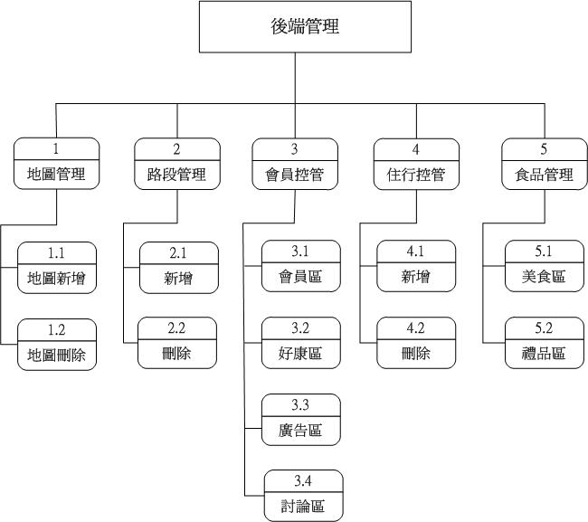
圖4 後台管理系統架構圖

(3)系統開發環境
電腦軟/硬體設備
SERVER端： 一般PC，CPU P4，RAM512以上機器即可；且須安裝IIS6.0以上、DREAMWEAVER、FRONTPAGE、FLASH。
CLIENT端： 一般PC，MS-Windows2000以上的硬體即可；且須安裝Internet Explorer 6.0以上版本的瀏覽器。
(4)通訊網路
標準TCP/IP通訊協定。3-tier(三層式)架構。INTERNET。
(5)軟體建構項目
資料庫管理工具
Microsoft SQL Server 2000。
開發工具
Active Server Pages。
作業系統
Windows 2000/XP/2003。
Web Server
IIS 6 以上。
網頁處理
Dream weaver MX、 Microsoft FrontPage。
美工動畫處理
Photo Impact 10、ACDSEE 6.0、Flash MX、
Visio 2003。
系統分析工具
Visio 2003。
4.系統功能
(1)使用者端
地圖搜尋引擎
區域地圖搜尋內容含有地圖顯現、加入最愛電子清單、放大地圖連結、鄉鎮地圖連結等使用介面，使用者可藉由此平台搜尋所需的區域地圖，同時可從地圖上放大區塊地圖或連結至各鄉鎮地圖，使用者亦可將所需地圖加入至電子清單以方便讀取或列印。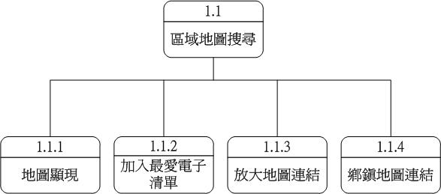
圖5 區域地圖搜尋架構圖
主題地圖搜尋內容含有地圖顯現、加入最愛電子清單、放大地圖連結、鄉鎮地圖連結等使用介面，使用者可藉由此平台搜尋所需的主題地圖，同時可從地圖上放大區塊地圖或連結至各鄉鎮地圖，使用者亦可將所需地圖加入至電子清單以方便讀取或列印。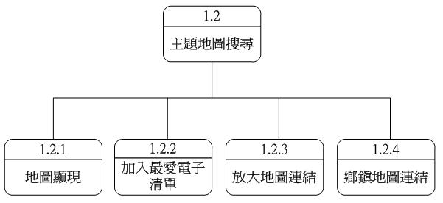
圖6 主題地圖搜尋架構圖
最愛電子清單連結內容含有地圖顯現、清單地圖列印，使用者可從此介面取得在區域地圖及主題地圖中所加入最愛清單的紀錄，並可應需求刪減及列印地圖。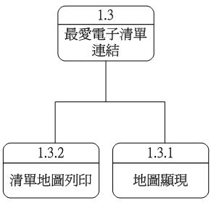
圖7 最愛電子清單連結架構圖
動態地圖模擬內容含有地圖顯現、鄉鎮地圖連結等使用介面，使用者可藉由此平台搜尋所需的動態地圖，可從動態地圖中得知道路模擬的道路標示與景點方位，同時可從地圖上連結至各鄉鎮地圖。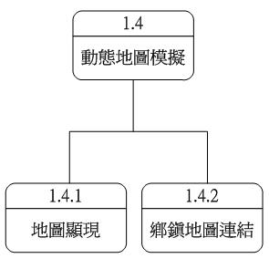
圖8 動態地圖模擬架構圖
路途運算
路途運算內部含有里程數計算與時間計算，使用者可依不同需求下達運算指令。使用者進入路途運算頁面，選取區域，接著點選欲查詢的起點交流道然後選定終點景點，依使用需求挑選時間或距離，也可兩者皆選，最後呈現頁面將有地圖顯示、沿途景點及個人所需之資訊。
麻吉專區
會員專區內容含有新會員加入、密碼查詢、會員資料修改，使用者可藉此平台成為會員以增加此系統的使用權限，管理者亦可透過會員機制，方便管理會員與統計人數，更可依照會員不同的特性建構迎合各階層的需求。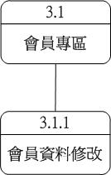
圖9 會員專區架構圖
好康報報內容含有優惠消息刊登、優惠消息搜尋，會員可在此功能中刊登優惠資訊與搜尋列印優惠券，同時可提供會員享受獨享優惠。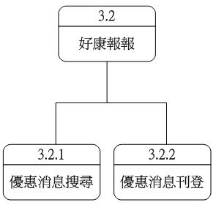
圖10 好康報報架構圖
廣告專區內容含有廣告刊登、廣告搜尋，會員可在此功能中刊登與搜尋廣告訊息，商家亦可自行刊登所需的內容，推廣電子行銷，增添營業收益。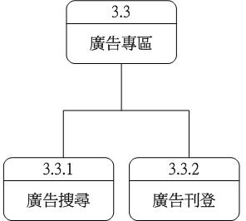
圖11 廣告專區架構圖
討論區內容含有討論訊息發言、討論訊息搜尋，會員可在此發表議題或建議和其他會員交流，會員可利用條件搜尋來進行討論區資料分類，以茲便於閱讀。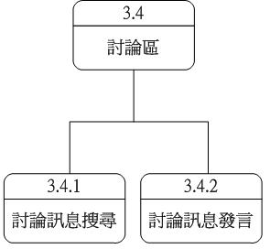
圖12 討論區架構圖
套裝行程推薦
區域行程推薦內容含有區域行程搜尋、行程景點搜尋、行程飯店搜尋，使用者可依據天數及區域作為搜尋條件，從系統中搜尋出推薦行程路線及沿途景點與飯店，同時使用者可藉由此介面連結至各景點或飯店相關網頁，在此介面中亦可得知該搜尋區域廣告資訊。
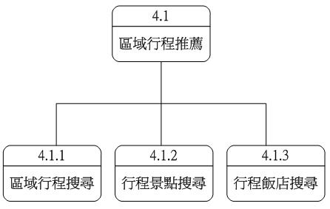圖13 區域行程推薦架構圖
主題行程推薦內容含有主題行程搜尋、行程景點搜尋、行程飯店搜尋，使用者可依據天數及區域作為搜尋條件，從系統中搜尋出推薦行程路線及沿途景點與飯店，同時使用者可藉由此介面連結至各景點或飯店相關網頁，在此介面中亦可得知該搜尋區域廣告資訊。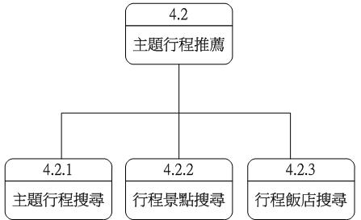
圖14 主題行程推薦架構圖
食字路口
打牙祭內容含有美食搜尋、美食刊登，使用者可依區域、類型等不同需求搜尋美食，取得美食中的店家基本資料，也可經由美食刊登介面，分享與介紹給各瀏覽者。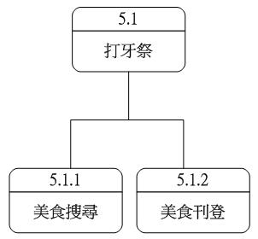
圖15 打牙祭架構圖
伴手禮推薦區內容含有禮品推薦、禮品刊登，使用者可依區域性的不同需求搜尋禮品，取得禮品中的店家基本資料，也可經由禮品刊登，分享與介紹給各瀏覽者。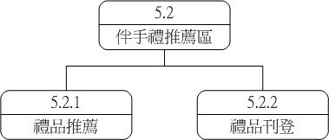
圖16 伴手禮推薦區架構圖
(2)管理者端
後端管理：後端管理區
地圖管理中包含鄉鎮地圖、區域地圖增刪管理，管理者就由圖片上傳功能可一次多筆資料至資料庫，以節省上傳時間並是管理者方便管理。在搭配上下拉式選單，選擇資料存放條件位置，如此可避免人工輸入失誤；地圖刪除方面，管理者可藉由下條件方式來增加搜尋速度，亦可透過地圖預覽再次確認所與刪除之地圖。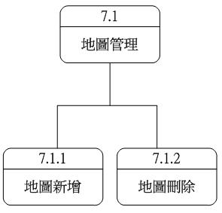
圖17 地圖管理架構圖
路途運算內部含有交流道、沿途景點、路線的時間跟距離新增刪除。管理者可以從此介面重新規劃路線，安排路途與里程，新增跟刪除交流道與景點，使內容更加豐富。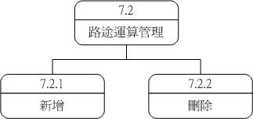
圖18 路途運算管理架構圖
會員控管內部含有會員區、好康區、廣告區、討論區四大功能，管理者可在上述四個專區，經由各種不同條件加以搜尋並控管，可掌握會員及瀏覽者刊登的情況，也可以為以後提供更多統計的數據。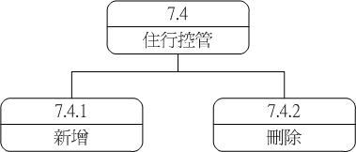
圖19 會員控管架構圖
住行控管內部含有飯店與景點新增、刪除兩大功能，管理者可從此介面增減建議資訊，透過住行管理可進行管理者資料庫中的行程、景點、飯店，管理者可從管理介面編排文字顯現字體、顏色、字型大小，增添使用者介面多元化呈現；地圖刪除方面，管理者可藉由下條件方式來增加搜尋速度，亦可透過地圖預覽再次確認所與刪除之地圖。
圖20 住行控管架構圖

食品管理內部含有美食區、禮品區兩大功能，管理者可藉由不同的條件搜尋，顯現出要求資料顯現，亦可在新增區先增新的資料並透過字型變化介面，呈現出不同的字型，增加可看性，並可在圖片上傳區上傳所需圖片，進而刊登出完整且具豐富性的資訊。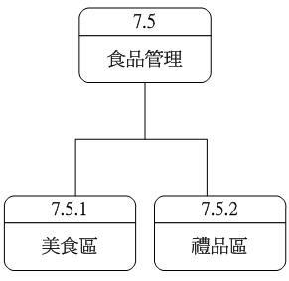
圖21 食品管理架構圖
5. 結論與建議
(1)隨時更新最新資訊：定期更新最新地點內容，刪除過時即變更後的舊資料。
(2)建構較完整的地圖集提供給使用者參考：增加原本資料庫所沒有的縣市資料，並整合鄉鎮地圖，使其連貫呈現。
(3)與業者接觸藉由本系統刊登廣告增加知名度：與業者商討，為公司行號刊登訊息及廣告，藉由系統點頁率，增加知名度、曝光率。
(4)建置較完整之資料庫：整合資料庫各層級的資料，透過分類，提供更完整的資訊。
(5)透過電子商務並加強網站行銷：迎合世界趨勢，加強電子商務機制，茁壯網站及資料的安全性，並透過行銷手法使本站更具有營利性。
(6)趨向系統人性化簡易操作：加強網頁瀏覽流暢度，藉由網頁排版增加網頁可看性。
(7)增加系統新功能使系統更完善：增添新功能，配合系統主題加以開發，使系統更多元化、豐富化。
參考文獻
[1]王大任，「全面剖析HTML4.X初版」，上奇科技。
[2]半場方人，林政憲譯，「最新詳解Java Script辭典」初版，博碩文化。
[3]Jen dehaan，施威銘研究室，「跟Macromedia學Flash Mx2004」初版，旗標。
[4]郭桓劭，「Flash Mx2004私房書」初版，金禾資訊。
[5]陳會安， 「Active Server Pages 3.0 網頁設計範例教本」初版，學貫行銷。
[6楊居易，「ASP與SQL資料庫」初版，文魁資訊。
[7]吳仁和、林信惠，「系統分析與設計：理論與實務應用」三版，智勝文化。
[8]Ramez Elmasri, sha:Addison We Business Data Networks and Telecommunications FOURTH EDTION, “Fundamentals of DATABASE SYSTEMS FOURTH EDTION”, Raymond R.Panko:Prentice Hall.

